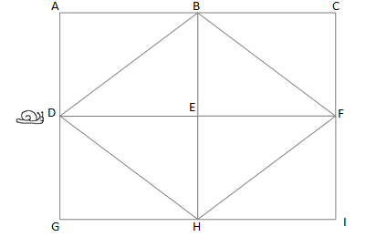

- Die Schnecke Schleichi macht einen Ausflug durch das Labyrinth.
Sie muss bei D wieder ankommen. Schleichi kriecht keinen Weg doppelt.
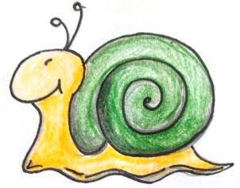
- Suche lange Wege. Finde verschiedene Möglichkeiten.
- Zeichne die Wege auf das Arbeitsblatt.
- Wie viele Zentimeter sind die Wege lang?

- Schnecke Kriechi macht einen Ausflug durch das Labyrinth.
Der Weg ist 20 cm lang.
- Finde verschiedene Möglichkeiten.
Zeichne und notiere deine Rechnungen.
- Kann ein Ausflug 19 cm lang sein?

